提升效率
一、在ini文件夹下找到PDMarkPara文件，用笔记本格式打开
1.出光间隔时间 LASER_OFF_ON_INTEVAL
每种激光器有对应的出光间隔时间，若要提示效率，可将对应值改小,改到50
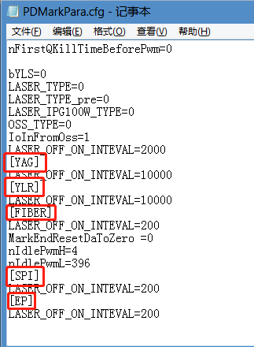
2.关闭日志
记录日志会增加ct时间，大约几十毫秒
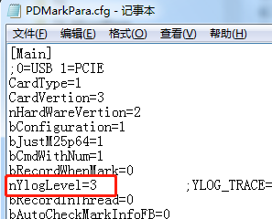
改为3关闭日志，改为1开启日志

3关闭监控功能
配置文件中 bRecordCheck 改为0

- 设置，系统设置，
1.系统设置，修改拍照前延时，波形切换延时，建议都改为10ms甚至更小

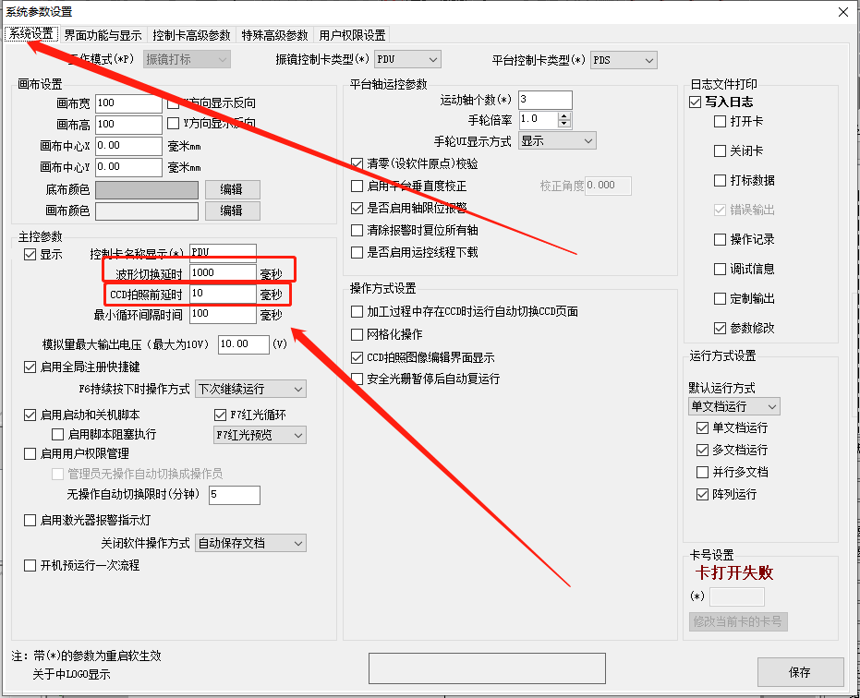

2.设置，系统设置，特殊高级参数，取消勾选
